**“textos informativos”**

**Asignatura: Lenguaje y comunicación Curso: 5° año**

**Fecha: 24 de agosto al 04 de septiembre (semana 21) Docentes: Paola Faúndez Pérez**

**Paola Ortiz**

**Nombre del Alumno: ____________________________________________________________**

**I.- Objetivo de aprendizaje:**

OA6: Leer independientemente y comprender textos no literarios para ampliar su conocimiento del mundo y formarse una opinión.

OA9: Desarrollar el gusto por la lectura, leyendo habitualmente diversos textos

**II.- indicadores de evaluación:**

* Relacionan información del texto con sus experiencias y conocimientos.
* Explican, oralmente o por escrito, la información que han aprendido o descubierto en los textos que leen.
* Aluden a información implícita o explícita de un texto leído al comentar o escribir.
* Identifican y registran las ideas relevantes de un texto leído.
* Leen periódicos, revistas y artículos en internet para informarse e investigar.
* Comentan sus lecturas.
* Expresan por qué les gustó un texto leído.

**III.- Contenido:** texto informativo

**IV.- Objetivo de la clase: “Conocer las partes de un texto enciclopédico y relacionar la información leída con sus experiencias, explicando por escrito, la información que han aprendido o descubierto”**

**V.- Indicaciones generales:**

1.- Lee atentamente el texto y completa todas las actividades

2.- Responde de manera completa en el cuaderno

3.- Cada una de las actividades serán evaluadas de manera formativa en la fecha de entrega.

4.- No olvidar escribir tu nombre en el archivo cuando envíes el correo

**VI.- Actividad a desarrollar**

* **Activación de conocimientos previos:**

Piensa, reflexiona y responde

1.- ¿Has consultado o revisado una enciclopedia? ¿qué buscabas?

**Apuntes:**

El artículo enciclopédico es un tipo de texto informativo que los lectores pueden consultar para obtener información confiable sobre un tema de su interés en cualquier área del conocimiento. Estos textos incluyen imágenes de apoyo llamativas y claras.

Texto Mineduc 5° básico

**Características de un artículo enciclopédico**

## Descriptivo

El artículo enciclopédico es descriptivo. La información contenida en ellos es más larga y detallada que la que se puede conseguir en la mayoría de los diccionarios., el foco de este tipo de texto es la descripción y la explicación de los conceptos o hechos a los que hacen referencia.

## Exacto

El artículo enciclopédico es producto de personas con experticia y experiencia en el tema tratado. En muchos casos, académicos expertos trabajan juntos para investigar y organizar enciclopedias sin errores. Su objetivo a alcanzar es la objetividad. Estos artículos tienen una alta confiabilidad si se los compara con otras fuentes de información. La razón para esto es que están sometidos a una evaluación permanente. Entre las herramientas usadas para evaluarlas están las estadísticas, las revisiones periódicas y la edición.

## Sencillo

El artículo enciclopédico se usa frecuentemente como fuente de referencia. Por ello, su estilo y su organización deben permitir una búsqueda eficaz. Si son muy extensos, es muy común que la información se divida en varios apartes. El autor debe asegurarse de que el lector encuentre los conocimientos deseados de forma rápida y sencilla. Asimismo, el lenguaje empleado en estos artículos es simple. Esto incluye tanto el vocabulario como la estructura de las oraciones. El uso de un vocabulario simple también implica el uso de definiciones precisas.

## Variado

La información presentada en un artículo enciclopédico puede ser de diversa índole. El tipo y la amplitud del material también puede variar. Los artículos están escritos para usuarios de diferentes orígenes educativos, Además, cada texto explora en profundidad algún tema y, a menudo, viene acompañado de ilustraciones, mapas, gráficos y fotografías. Esto hace que la adquisición de conocimientos sea más fácil y agradable. En lo que se refiere al formato, las enciclopedias ya no se limitan a la forma de libro. En la actualidad, se pueden conseguir en diferentes formatos, además, están completamente disponibles en línea.

**Estructura**

La estructura de un artículo enciclopédico puede variar. Entre los factores que inciden, se pueden mencionar la extensión del texto, el público objetivo, el formato de presentación y otros.

## Tabla de contenido

Muchos artículos enciclopédicos, especialmente si tienen una extensión considerable, comienzan con un esquema temático. Este esquema destaca los subtemas importantes que se tratarán en el texto. Está pensado como una visión general y, por lo tanto, enumera solo los títulos principales.

## Glosario

Esta sección contiene términos que son importantes para comprender el artículo y que no son familiares para el lector.

## Párrafo introductorio

El texto de cada artículo enciclopédico comienza con un párrafo introductorio. En algunos casos, se utilizan hasta dos párrafos para definir el tema en discusión y resumir el contenido del artículo.

## Desarrollo

El desarrollo debe mantenerse dentro de un número limitado de palabras, por ello debe ser conciso. Algunos de estos artículos contienen citas y notas para fundamentar los hechos.

Las explicaciones deben ser sencillas, evitando la jerga técnica. Además, la organización del texto y su presentación deben adaptarse al tema.

## Referencias cruzadas

Se estila que los artículos enciclopédicos tengan referencias que dirigen al lector a otros artículos. Estas referencias cruzadas aparecen, generalmente, al final del texto.

Su función es indicar artículos que se pueden consultar para obtener más información sobre el mismo tema o para otra información sobre un tema relacionado.

## Fuentes de referencia y bibliografía

La sección de referencias o bibliografía aparece como el último elemento de un artículo. Se trata de una lista de los materiales consultados por el autor al preparar el texto. Esta puede ir acompañada de recomendaciones del autor de los materiales más apropiados para una lectura adicional sobre el tema dado.

* **Aplico**

1.- Lee y relaciona la información según tus experiencias, un fragmento extraído de un texto enciclopédico denominado “Los animales” de las páginas 104 y 105 y el texto denominado “conducta animal” página 106 del texto del estudiante.

2.- Luego responde las siguientes preguntas con información explicita e implícita de los textos leídos.

1. ¿De que trata el fragmento del texto enciclopédico?

__________________________________________________________________________________________________________________________________________________________________________________________________________________

1. ¿Cómo está escrito este texto?

__________________________________________________________________________________________________________________________________________________________________________________________________________________

1. ¿Qué quiere decir animales de sangre fría? ¿cuáles son esos animales?

__________________________________________________________________________________________________________________________________________________________________________________________________________________

1. ¿Cuántas especies de animales existen?

__________________________________________________________________________________________________________________________________________________________________________________________________________________

1. ¿Cómo se define el pez globo?

__________________________________________________________________________________________________________________________________________________________________________________________________________________

1. ¿Por qué es importante el instinto para los animales?

__________________________________________________________________________________________________________________________________________________________________________________________________________________

1. ¿Qué les llama la atención del texto? ¿lo encuentran atractivo? Fundamenta

__________________________________________________________________________________________________________________________________________________________________________________________________________________

1. ¿Cuál es el aporte de las fotografías que acompañan al texto central?

__________________________________________________________________________________________________________________________________________________________________________________________________________________



***Ticket de salida***

:

***RELACIONA Y REFLEXIONA***

1.- ¿Qué animal te llamó la atención en los textos leídos? Explica por qué

__________________________________________________________________________________________

__________________________________________________________________________________________

__________________________________________________________________________________________

2.- ¿Crees que la sociedad respeta y cuida el hábitat de los animales? ¿por qué?

__________________________________________________________________________________________

__________________________________________________________________________________________

__________________________________________________________________________________________

* **Autoevaluación:** Marca con una X la carita de acuerdo a como te sentiste realizando esta guía

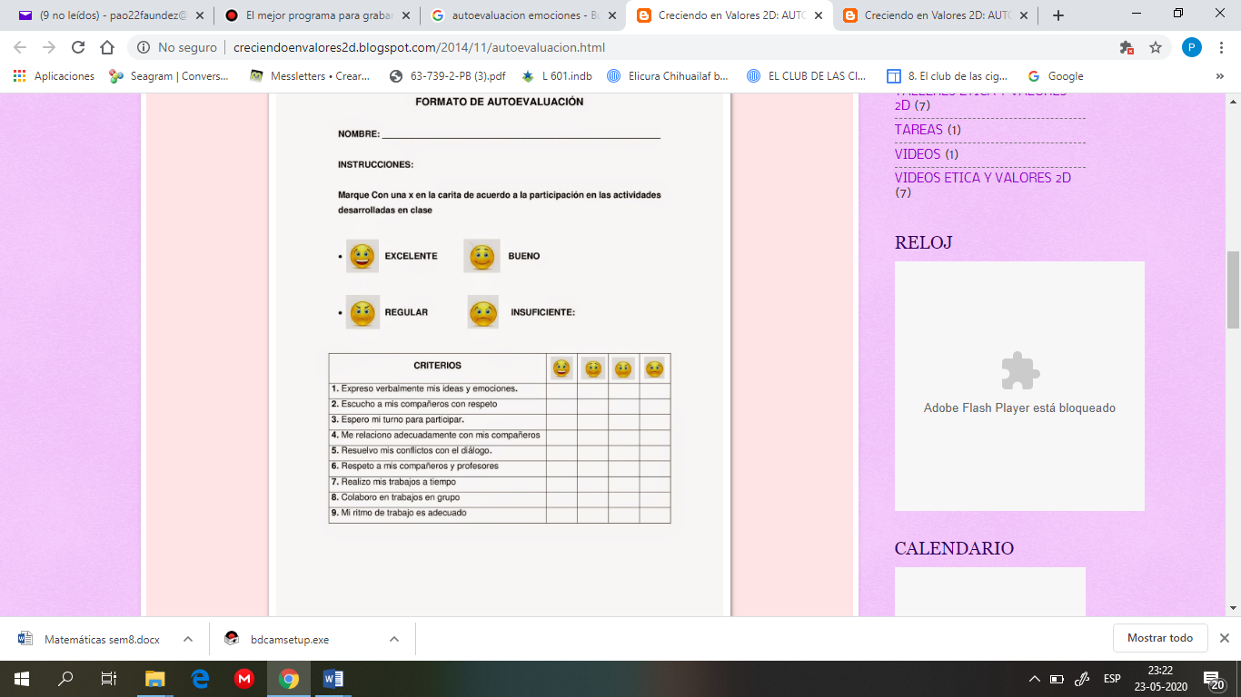

**VII.- Retroalimentación:** Recuerda enviar las actividades realizadas al correo electrónico profepaolafaundez@gmail.com o al whatsapp del curso para la retroalimentarte.

**VIII.- Fecha de envío:** miércoles 09 de septiembre a las 14:00 P.M.

**IX.- Cómo y/o donde enviar:** Tienes tres formas de entregar, elige la que más te acomode

* Enviar fotos al siguiente correo: profepaolafaundez@gmail.com
* Whatsapp del curso
* Entrega en el colegio el día miércoles 09 de septiembre.